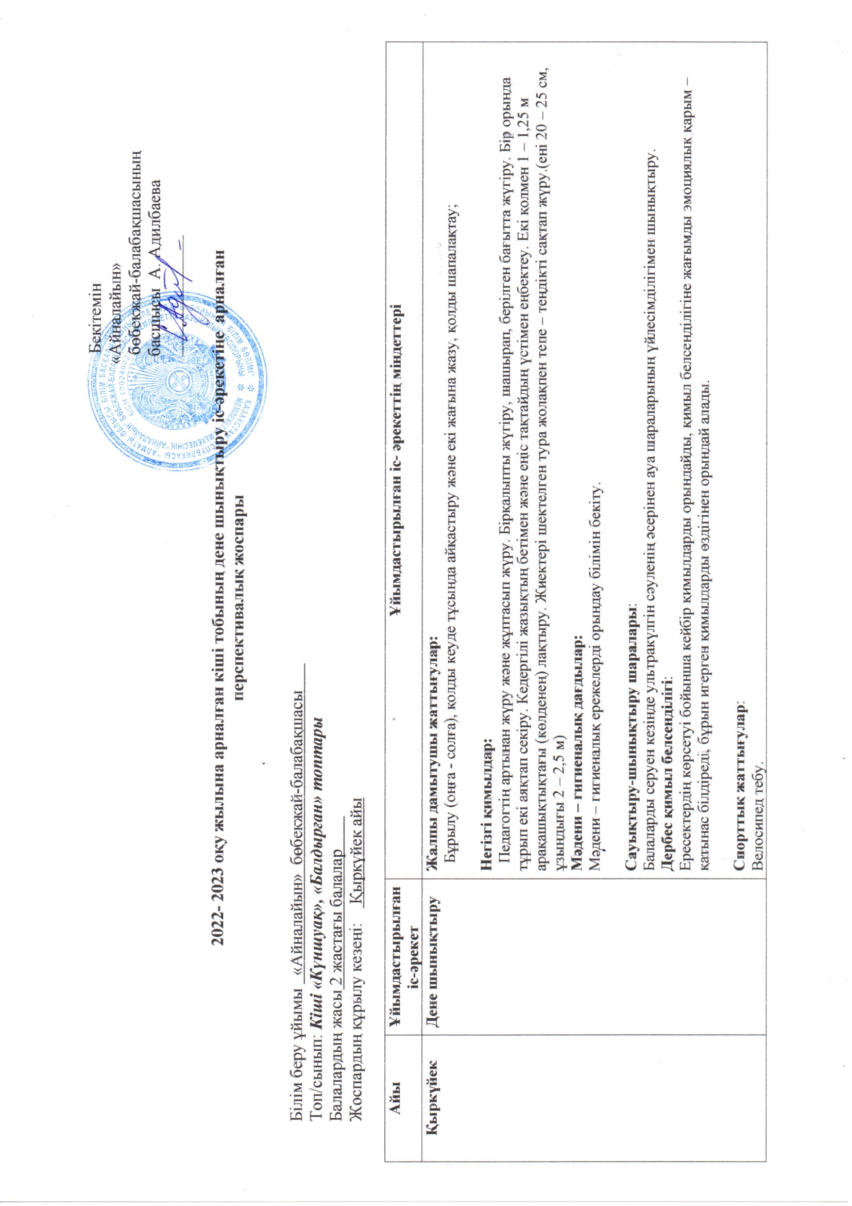
Бекітемін
«Айналайын»
бөбекжай-балабақшасының
басшысы А. Адилбаева
______________

2022- 2023 оқу жылына арналған кіші тобының дене шынықтыру іс-әрекетіне арналған

перспективалық жоспары

Білім беру ұйымы «Айналайын» бөбекжай-балабақшасы
Топ/сынып: Кіші «Күншуақ», «Балдырған» топтары
Балалардың жасы 2 жастағы балалар
Жоспардың құрылу кезеңі: Қыркүйек айы

Айы | Ұйымдастырылған іс-әрекет | Ұйымдастырылған іс- әрекеттің міндеттері
Қыркүйек | Дене шынықтыру | Жалпы дамытушы жаттығулар:  Бұрылу (оңға - солға), қолды кеуде тұсында айқастыру және екі жағына жазу, қолды шапалақтау;  Негізгі қимылдар:  Педагогтің артынан жүру және жұптасып жүру. Бірқалыпты жүгіру, шашырап, берілген бағытта жүгіру. Бір орында тұрып екі аяқтап секіру. Кедергілі жазықтың бетімен және еңіс тақтайдың үстімен еңбектеу. Екі қолмен 1 – 1,25 м арақашықтықтағы (көлденең) лақтыру. Жиектері шектелген тура жолақпен тепе – теңдікті сақтап жүру.(ені 20 – 25 см, ұзындығы 2 – 2,5 м)  Мәдени – гигиеналық дағдылар:  Мәдени – гигиеналық ережелерді орындау білімін бекіту.  Сауықтыру-шынықтыру шаралары:  Балаларды серуен кезінде ультракүлгін сәуленің әсерінен ауа шараларының үйлесімділігімен шынықтыру.  Дербес қимыл белсенділігі:  Ересектердің көрсетуі бойынша кейбір қимылдарды орындайды, қимыл белсенділігіне жағымды эмоциялық қарым – қатынас білдіреді, бұрын игерген қимылдарды өздігінен орындай алады.  Спорттық жаттығулар:  Велосипед тебу.

Жоспардың құрылу кезеңі: Қазан айы

Айы | Ұйымдастырылған іс-әрекет | Ұйымдастырылған іс- әрекеттің міндеттері
Қазан | Дене шынықтыру | Жалпы дамытушы жаттығулар:  Қолды алға, жоғары, жан – жаққа көтеру, оларды бүгіп,жазу, саусақтарын ашып жұму;  Негізгі қимылдар:  Шеңбер бойымен қол ұстасып жүру және қарқынды өзгерте отырып жүру. Әртүрлі қарқынмен, заттардың арасымен шеңбер бойынша жүгіру. Алға қарай ұмтыла екі аяқтап секіртпемен секіру. Жол бойымен, әртүрлі заттардың: доғаның, орындық, үстел үстімен еңбектеу. Нысанаға кеуде тұынан, төменнен, жоғарыдан лақтыру. Тепе - теңдік сақтау арқылы гимнастикалық орындықтың үстімен жүру.  Мәдени – гигиеналық дағдылар:  Киіміндегі ұқыпсыздықты байқап, оны өз бетінше, ересектердің көмегімен жоюға, қол орамалды пайдалануға үйретуді жалғастыру.  Сауықтыру-шынықтыру шаралары:  Балаларды серуен кезінде ультракүлгін сәуленің әсерінен су шараларының үйлесімділігімен шынықтыру.  Дербес қимыл белсенділігі:  Қимыл белсенділігіне жағымды эмоциялық қарым – қатынас білдіреді.  Спорттық жаттығулар:  Үш дөңгелекті велосипедке отырғызу.

Жоспардың құрылу кезеңі: Қараша айы

Айы | Ұйымдастырылған іс-әрекет | Ұйымдастырылған іс- әрекеттің міндеттері
Қараша | Дене шынықтыру | Негізгі қимылдар:  Әртүрлі бағытта және берілген бағытта шеңбер бойымен жүру. Тепе-теңдік сақтау тура жолмен жүру. Бірқалыпты және шашырап жүгіру. Шектеулі жазықтың үстімен еңбектеу. Екі қолмен лақтыру. Бір орында тұрып қос аяқпен секіру.  Жалпы дамытушы жаттығулар:  Қолдың білектерін, иық белдеуінің бұлшық еттерін дамытуға және нығайтуға арналған жаттығулар:  Қолды алға, жоғары, екі жаққа көтеру арқылы жаттығу жасау.  Арқаның бұлшық еттерін және омыртқаның иілгіштік қасиетін дамытуға және нығайтуға арналған жаттығулар:  Жанында тұрған (отырған) адамға қолындағы заттарды беріп арқылы жаттығу.  Іштің және аяқтың бұлшық еттерін дамытуға және нығайтуға арналған жаттығулар:  Орнында жүру арқылы жаттығу жасау.  Қимылды ойындар:  Балаларды ересектермен бірге қимылдары жеңіл ойындар ойнауға ынталандыру.  Спорттық жаттығулар:  Шанамен сырғанау.  Дербес қимыл белсенділігі:  Ересектің бақылауымен ойын әрекеттерін (спорттық, би) орындауға баулау.  Мәдени – гигиеналық дағдылар:  Ересектің бақылауымен бетін, қолдарын ластанған кезде және тамақтың алдында өз бетінше жуу.  Сауықтыру-шынықтыру шаралары:  Жыл бойы медицина қызметкерінің жетекшілігімен балалардың денсаулығы мен жергілікті жағдайлар ескеріліп.

Жоспардың құрылу кезеңі: Желтоқсан айы

Айы | Ұйымдастырылған іс-әрекет | Ұйымдастырылған іс- әрекеттің міндеттері
Желтоқсан | Дене шынықтыру | Негізгі қимылдар:  Қолдарын әртүрлі қалыпта ұстап жүру. Тепе – теңдікті сақтап сызықтармен шектелген (ені 20-25 сантиметр, ұзындығы 2-2,5 метр) жіптің бойымен жүру. Берілген бағытта және әртүрлі қарқынмен жүгіру. Көлбеу тақтайдың бойымен еңбектеу. Әртүрлі тәсілдермен әртүрлі бастапқы қалыпта 0,5-1,5 метр арақашықтықтағы нысанаға (төмен, жоғары) лақтыру; Алға қарай ұмтыла қос аяқпен затқа дейін (10-15 сантиметр) секіруге.  Жалпы дамытушы жаттығулар:  Қолдың білектерін, иық белдеуінің бұлшық еттерін дамытуға және нығайтуға арналған жаттығулар:  Қолды кеуде тұсында айқастыру арқылы жаттықтыру.  Арқаның бұлшық еттерін және омыртқаның иілгіштік қасиетін дамытуға және нығайтуға арналған жаттығулар:  Оңға-солға бұрылу арқылы жаттығу.  Іштің және аяқтың бұлшық еттерін дамытуға және нығайтуға арналған жаттығулар:  Бастапқы қалыпта тұрып жаттығу жасау.  Қимылды ойындар:  Мазмұны қарапайым қимылды ойындар ойнауға ынталандыру.  Спорттық жаттығулар:  Шананы жібінен сүйретуге, ойыншықтарды шанамен сырғанатуға үйрету.  Дербес қимыл белсенділігі:  Қимыл белсенділігіне жағымды эмоция білдіруге баулау.  Мәдени – гигиеналық дағдылар:  Беті мен қолын жеке орамалмен құрғатып сүрту, ересектің көмегімен өзін ретке келтіру.  Сауықтыру-шынықтыру шаралары:  Табиғи факторлар: ауа, күн, суды пайдалана отырып.

Жоспардың құрылу кезеңі: Қаңтар айы 2023ж

Айы | Ұйымдастырылған іс-әрекет | Ұйымдастырылған іс- әрекеттің міндеттері
Қаңтар | Дене шынықтыру | Негізгі қимылдар:  Бір-бірінің қолдарынан ұстап жүру. Тепе-теңдік сақтау гимнастикалық скамейканың үстімен жүру. Белгі бойынша тоқтап жүгіру. Доғаның астымен еңбектеу. Отырып және тұрып домалау. 10-15 сантиметр биіктіктен секіруге.  Жалпы дамытушы жаттығулар:  Қолдың білектерін, иық белдеуінің бұлшық еттерін дамытуға және нығайтуға арналған жаттығулар:  Қолды екі жаққа көтеру.  Арқаның бұлшық еттерін және омыртқаның иілгіштік қасиетін дамытуға және нығайтуға арналған жаттығулар:  Алға және екі жаққа еңкею.  Іштің және аяқтың бұлшық еттерін дамытуға және нығайтуға арналған жаттығулар:  Сол (оң) аяқтың тізесін (заттан ұстап) бүгу.  Қимылды ойындар:  Балалардың ойынға қызығушылығын дамытуға ықпал ете отырып.  Спорттық жаттығулар:  Шанамен сырғанау: шанаға отырып, төбешіктен сырғанауға.  Дербес қимыл белсенділігі:  Бұрын меңгерген қимылдарды өз бетінше орындау.  Мәдени – гигиеналық дағдылар:  Жеке заттарды қолдану (қол орамал, майлық, орамал, тарақ, түбек), киіміндегі олқылықты байқау және оны өз бетінше, ересектердің көмегімен ретке келтіру.  Сауықтыру-шынықтыру шаралары:  Табиғи факторлар: шынықтыру шараларының кешенін жүзеге асыру.

Жоспардың құрылу кезеңі: Ақпан айы

Айы | Ұйымдастырылған іс-әрекет | Ұйымдастырылған іс- әрекеттің міндеттері
Ақпан | Дене шынықтыру | Негізгі қимылдар:  Аяқтың ұшымен жүру. Тепе-теңдік сақтау жаттығулары заттарға шығу (гимнастикалық скамейкаға, жұмсақ модульге): тұру, қолдарын жоғары көтеру, түсу; Белгі бойынша тоқтап, бірінің соңынан бірі (20 метр дейін) шағын топқа бөлініп және бүкіл топпен жүгіру; Гимнастикалық скамейканың астынан еңбектеу. Түрлі заттардың астынан 0,5-1,5 метр арақашықтыққа доптарды домалату. Еденде жатқан секіргіштен секіру.  Жалпы дамытушы жаттығулар:  Қолдың білектерін, иық белдеуінің бұлшық еттерін дамытуға және нығайтуға арналған жаттығулар:  Қолды артқа қою;  Арқаның бұлшық еттерін және омыртқаның иілгіштік қасиетін дамытуға және нығайтуға арналған жаттығулар:  Еденде отырып, аяқтарды кезекпен бүгу және жазу.  Іштің және аяқтың бұлшық еттерін дамытуға және нығайтуға арналған жаттығулар:  Таяныштан ұстап отыру.  Қимылды ойындар:  Балалардың негізгі қимылдарды (жүру, жүгіру, лақтыру, домалату) жетілдіру.  Спорттық жаттығулар:  Мұзды жолдармен сырғанау: балаларды қолынан жетелеп сырғанату.  Дербес қимыл белсенділігі:  Ықылас танытуға баулу.  Мәдени – гигиеналық дағдылар:  Белгілі бір ретпен киіну және шешіну.  Сауықтыру-шынықтыру шаралары:  Күн тәртібіне сәйкес олардың таза ауада болу ұзақтығын қамтамасыз ету.

Жоспардың құрылу кезеңі: Наурыз айы

Айы | Ұйымдастырылған іс-әрекет | Ұйымдастырылған іс- әрекеттің міндеттері
Наурыз | Дене шынықтыру | Негізгі қимылдар:  Шағын топпен және бүкіл топпен қарқынды өзгерте отырып жүру. Тепе-теңдік сақтау заттардан (биіктігі 10-15сантиметр): құрсаудан құрсауға аттап өту; Бағытты өзгертіп, шашырап жүгіру. Әртүрлі заттардың: арқанның астынан нысанаға дейін төрттағандап (алақанымен, тіземен тіреп) еңбектеу. Доптарды бір-біріне домалату. Лентадан (қатар қойылған 2 арқаннан) аттап секіруге үйрету.  Жалпы дамытушы жаттығулар:  Қолдың білектерін, иық белдеуінің бұлшық еттерін дамытуға және нығайтуға арналған жаттығулар:  Оларды бүгіп, жазу.  Арқаның бұлшық еттерін және омыртқаның иілгіштік қасиетін дамытуға және нығайтуға арналған жаттығулар:  Шалқасынан жатқан қалыпта аяқтарын көтеру және түсіру.  Іштің және аяқтың бұлшық еттерін дамытуға және нығайтуға арналған жаттығулар:  Аяқтың ұшымен тұрып, тартылу.  Қимылды ойындар:  Балалардың қимылдарды үйлесімді орындауға үйреу.  Спорттық жаттығулар:  Велосипед тебу: үш дөңгелекті велосипедке отыруға.  Дербес қимыл белсенділігі:  Ересектің бақылауымен ойын әрекеттерін (спорттық, би) орындауға.  Мәдени – гигиеналық дағдылар:  Әртүрлі ілгектерді қолдана білу, ұйықтар алдында киімдерін шкафқа немесе орындыққа ұқыпты бүктеп қою.  Сауықтыру-шынықтыру шаралары:  Серуенде қимылды ойындарға қатысуға және жаттығуларды орындауға қызығушылық пен ықылас танытуға баулу.

Жоспардың құрылу кезеңі: Сәуір айы

Айы | Ұйымдастырылған іс-әрекет | Ұйымдастырылған іс- әрекеттің міндеттері
Сәуір | Дене шынықтыру | Негізгі қимылдар:  Белгі бойынша тоқтап жүру. Тепе-теңдік сақтау тақтайдың үстімен 20 сантиметр арақашықтықта орналасқан бірнеше кедергілерден (ленталардан, текшелерден және тағы басқа) аттап жүру. 30-40 секунд бойына тоқтамай жүгіру. Биіктігі 10 сантиметр, ауданы  50 х 50 сантиметр модульге өрмелеу. Екі қолмен, әртүрлі тәсілдермен әртүрлі бастапқы қалыпта 0,5-1,5 метр арақашықтықтағы нысанаға (төмен, жоғары) лақтыру; Бір орында тұрып қос аяқпен секіруге, алға қарай ұмтыла қос аяқпен затқа дейін (10-15 сантиметр) секіруге үйрету.  Жалпы дамытушы жаттығулар:  Қолдың білектерін, иық белдеуінің бұлшық еттерін дамытуға және нығайтуға арналған жаттығулар:  Қолдарды алға-артқа сермеу.  Арқаның бұлшық еттерін және омыртқаның иілгіштік қасиетін дамытуға және нығайтуға арналған жаттығулар:  Тізерлеп тұрып.  Іштің және аяқтың бұлшық еттерін дамытуға және нығайтуға арналған жаттығулар:  Аяқтың өкшесін алға қою.  Қимылды ойындар:  Балаларды кейбір кейіпкерлердің қарапайым әрекеттерін жеткізе білуге үйрету (қоян сияқты секіру; аю сияқты қорбаңдап жүру).  Спорттық жаттығулар:  Велосипед тебу: одан ересектердің көмегімен және көмегінсіз түсуге.  Дербес қимыл белсенділігі:  Қимыл белсенділігіне жағымды эмоция білдіруге.  Мәдени – гигиеналық дағдылар:  Үстел басындағы мәдениеттің қарапайым дағдыларын қалыптастыру: нанды үгітпеу, тамақты ауызды жауып шайнау.  Сауықтыру-шынықтыру шаралары:  Шынықтыру шараларын өткізу кезінде балалардың денсаулық жағдайын ескеріп.

Жоспардың құрылу кезеңі: Мамыр айы

Айы | Ұйымдастырылған іс-әрекет | Ұйымдастырылған іс- әрекеттің міндеттері
Мамыр | Дене шынықтыру | Негізгі қимылдар:  Иректелген лентаның бойымен жүру. Тепе-теңдік сақтау орнында баяу айналу. Жүруден жүгіруге және керісінше ауысу. Биіктігі 10 сантиметр, ауданы 50 х 50 сантиметр модульге өрмелеу. Отырып және тұрып, түрлі заттардың астынан 0,5-1,5 метр арақашықтыққа доптарды домалату, доптарды бір-біріне домалату. 10-15 сантиметр биіктіктен секіруге, еденде жатқан секіргіштен, лентадан (қатар қойылған 2 арқаннан) аттап секіруге үйрету.  Жалпы дамытушы жаттығулар:  Қолдың білектерін, иық белдеуінің бұлшық еттерін дамытуға және нығайтуға арналған жаттығулар:  Саусақтарды бүгу және ашу.  Арқаның бұлшық еттерін және омыртқаның иілгіштік қасиетін дамытуға және нығайтуға арналған жаттығулар:  Өкшеге отыру және тұру.  Іштің және аяқтың бұлшық еттерін дамытуға және нығайтуға арналған жаттығулар:  Аяқтың бақайларын қимылдату (отырып).  Қимылды ойындар:  Қимылдарды үйлесімді орындауға, кейбір кейіпкерлердің қарапайым әрекеттерін жеткізе білуге үйрету (қоян сияқты секіру; аю сияқты қорбаңдап жүру).  Спорттық жаттығулар:  Велосипед тебу: ересектердің көмегімен және өз бетінше рөлді басқаруға үйрету.  Дербес қимыл белсенділігі:  Бұрын меңгерген қимылдарды өз бетінше орындауға ықылас танытуға баулу.  Мәдени – гигиеналық дағдылар:  Тамақ ішкенде сөйлемеу, үстел басында дұрыс отыру.  Сауықтыру-шынықтыру шаралары:  Жеке тәсілді жүзеге асыру.

